Nouveau bâtiment
Coup d'envoi pour le creuset des innovations
Presque exactement deux ans après le début du chantier, Kaeser Kompressoren a emménagé dans ses nouveaux locaux.
Coburg – Spacieux et lumineux, le nouveau bâtiment a été conçu pour faire jaillir les idées nouvelles et les innovations. Parce que des services appelés à travailler ensemble étaient disséminés sur tout le site et à l’étroit dans leurs locaux, Kaeser Kompressoren décida de construire le « Centre de recherche et d’innovation » dont la première pierre fut posée en septembre 2015. « Les équipes sont désormais plus proches les unes des autres et elles communiqueront donc plus facilement, ce qui favorisera durablement l’émergence d’idées nouvelles et d’innovations », explique Thomas Kaeser.
L’édifice est très lumineux, avec une construction ouverte qui fait une large part au verre. Les surfaces des bureaux sont adaptées aux besoins des salariés et modulables. Le bâtiment abrite les achats stratégiques, le marketing stratégique et le développement technique.
L'élément architectural marquant est l’escalier à double vis qui relie les six niveaux. Il s'inspire du profil Sigma des rotors à vis qui est pour beaucoup dans la réussite de Kaeser Kompressoren. Les rotors à vis sont deux spirales imbriquées l’une dans l’autre. Ils sont la pièce maîtresse des compresseurs car ce sont eux qui assurent la compression de l’air atmosphérique. Dès les années 1970, Kaeser a mis au point des rotors particulièrement efficaces et l’entreprise poursuit ce développement aujourd'hui encore. Thomas Kaeser : « Nous attachons une grande importance à l’innovation. C’est en se développant sans relâche, en s’ouvrant aux idées nouvelles et en les faisant avancer que l’on forge l’avenir. Et tout comme le présent et le passé, l'avenir de Kaeser sera placé sous le signe de la réussite. »
Le système de chauffage et climatisation du bâtiment est lui aussi innovant. Il n’y a par exemple pas de radiateurs. C’est le plafond qui rayonne du froid ou de la chaleur selon les conditions extérieures.
La construction a été réalisée essentiellement par des entreprises régionales.
Fichier : pm-neubau-fr
2.137 caractères, reproduction gratuite − Merci de nous transmettre un exemplaire justificatif.

Photos :
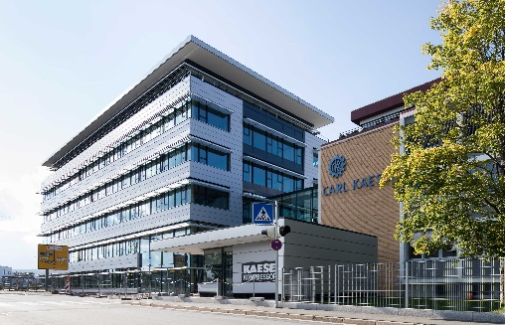
Le nouveau Centre de recherche et d’innovation de Kaeser Kompressoren est achevé. Il sera un creuset d’innovations pour l’entreprise.
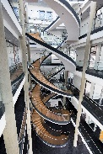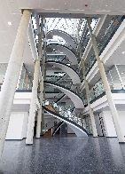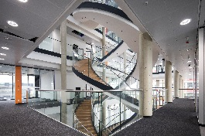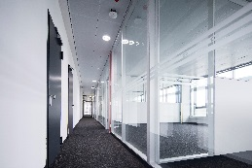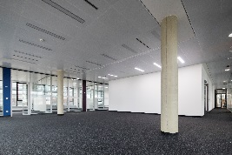
Les grands espaces lumineux et la structure ouverte favoriseront la communication. L’escalier à double vis qui relie les six niveaux est l’un des éléments architecturaux marquants.

